Муниципальное Бюджетное Общеобразовательное Учреждение
«Средняя общеобразовательная школа №2 им.А.И.Исаевой»

Методическая разработка
из опыта работы
на тему:
«Музыкально-оздоровительная работа
для детей с ОВЗ »

Автор:
Нуриахметова Лилия Раузиловна, учитель музыки, педагог дополнительного образования высшей квалификационной категории

г. Нефтеюганск - 2018г.

Здоровье ребенка – это не только отсутствие болезней, но и полное физическое, психическое и социальное благополучие. Поэтому оздоровление детей в последние годы становится приоритетным направлением в работе многих ОУ.
Музыкально-оздоровительная работа в школе – это организованный педагогический процесс,
Целью проводимой мною работы является организация музыкально-оздоровительной работы в ОУ, направленной на развитие музыкальных и творческих способностей детей с ОВЗ, сохранение и укрепление их психофизического здоровья с целью формирования полноценной личности
Задачи моей работы являются:
- сохранение и укрепление физического и психического здоровья детей;
- создание условий, обеспечивающие эмоциональное благополучие каждого ребенка;
- повышение адаптивных возможностей детского организма с помощью здоровье сберегающих технологий.
Система музыкально-оздоровительной работы проводимой мной предполагает использование разнообразных, здоровьесберегающих технологий. Это и валеологические песенки-распевки, дыхательная гимнастика, артикуляционная гимнастика, оздоровительные и фонопедические упражнения, игровой массаж, пальчиковые игры, речевые игры, музыкотерапия.
Валеологические песенки– отличное начало любого музыкального занятия. Они поднимают настроение, задают позитивный тон к восприятию окружающего мира, подготавливают голос к пению.
Доброе утро!
Доброе утро!
Поворачиваются друг к другу
Улыбнись скорее!
Разводят руки в стороны
И сегодня весь день
Хлопают в ладоши
Будет веселее.
Мы подгладим лобик
Движения по тексту
Носик и щечки
Будем мы красивыми
Постепенно поднимают руки вверх,

Как в саду цветочки
выполняя «фонарики»
Разотрем ладошки
Движения по тексту
Сильнее, сильнее
А теперь похлопаем
Смелее, смелее.
Ушки мы теперь потрем
И здоровье сбережем
Улыбнемся снова
Будьте все здоровы!

Я использую валеологичесие песенки, как в начале урока, так и вместо физминутки. Несложные добрые тексты и мелодии, состоящие из звуков мажорной гаммы, позитивно влияют на настрой детей, улучшают эмоциональный климат на занятии.
В своей работе уделяю особое внимание дыхательной гимнастике. Упражнения на развитие дыхания играют важную роль в системе оздоровления дошкольников с ОВЗ. В игровой форме использую несложные упражнения А. Н. Стрельниковой, разработавшей известную методику дыхательной гимнастики для оздоровления. Медиками доказано, что дыхательная гимнастика оказывает на детей психотерапевтическое, благоприятное и даже лечебное воздействие.
Упражнение «Розочка и одуванчик».
Исходное положение — стоя. Сначала ребёнок должен глубоко вдохнуть носом, будто бы он вдыхает аромат розочки, а потом «дует на одуванчик», максимально выдыхая ртом воздух
Упражнение «Листок»
Педагог кладет себе на ладонь вырезанный из бумаги осенний листок (снежинку, тучку, птичку, воздушный шарик) и подносит его ко рту ребенка. Называя имя ребенка, он аккуратно сдувает листок. Ребенок ловит его и, сдувая, называет имя следующего ребенка.
Упражнение Гуси летят
Гуси высоко летят.
На детей они глядят.
1 — руки поднять в стороны — вдох
2 — руки опустить вниз, издав звук «г-у-у-у» -выдох
При разучивании песен на уроках, мне часто приходится наблюдать, что некоторые дети неправильно произносят отдельные звуки. Это говорит о неполном развитии речевого аппарата. Упражнения артикуляционной гимнастики способствуют тренировке движений, необходимых для правильного произношения звуков, слогов, целых слов. Они проводятся совместно с логопедом ОУ, который помогает отобрать нужные упражнения для артикуляционной гимнастики и разучить их с детьми. При этом важно соблюдать определенную последовательность, идти от простых упражнений к более сложным. Регулярное использование артикуляционных упражнений улучшает качество речи детей и, соответственно, качество пения.
Еще один интересный элемент музыкально-оздоровительной работы на уроке – это игроритмические упражнения. Это специальные упражнения для согласования движений с музыкой, которые использую в непосредственно образовательной деятельности. Игра и движение - важнейшие компоненты жизнедеятельности детей. Подобные упражнения способствуют развитию воображения, музыкально-творческих способностей ребенка, улучшает физическое самочувствие, повышает общительность детей. Через игроритмические упражнения ребенок выражает свои чувства и высвобождает накопленную энергию, превращая её в акт творчества.
Дождь
Дождик слабенький бывает, вот такой…
тихо и редко хлопает в ладоши (половинные)
Ну-ка, хлопайте, ребятки, все со мной!
дети повторяют движение
А бывает дождик сильный, вот такой…
хлопает в ладоши сильней (четвертные)
Снова хлопайте, ребятки, все со мной!
дети повторяют движение
А ещё бывают в небе чудеса –
гром гремит и начинается ГРОЗА!
топает и хлопает одновременно (восьмые).
Дети подхватывают движения.
Лужи
Шлеп-шлеп-шлеп –
Дети ритмично постукивают
Иду по лужам.
ладонями по ногам.
Хлюп-хлюп-хлюп —
Ритмично притопывают ногами.
Вода в ботинках.
Кап-кап-кап —
Поднимают руки вверх и ритмично щелкают пальцамит
Мне зонтик нужен.
с одновременным движением рук сверху вниз.
Оп-оп-оп —
Скрещивают руки на груди
Вода по спинке.
ритмично похлопывают по предплечьям.
Буль-буль-буль —
Выполняют ритмичную пружинку
Упала шапка.
Ой-ой-ой,
Качают головой, руки к голове.
Кругом вода.
Да-да-да,
Ритмично кивают головой.
Себя так жалко.
Одевайтесь в дождь всегда!

Важное место на уроках музыки занимают пальчиковые игры. Существует прямая связь между движениями рук и произнесением слов. Исследователи, изучающие механизмы речи, утверждают, что речевые области мозга у детей частично формируются под влиянием импульсов, поступающих от пальцев рук. Кроме того, на ладонях людей находятся важные для всего организма биологически активные точки. В связи с этим особый интерес представляют пальчиковые игры, которые позволяют в игровой форме разминать, массировать пальчики и ладошки, благоприятно воздействуя на все внутренние органы. Я использую в своей работе пальчиковые игры Е. Железновой, О. Узоровой, которые проводятся под музыку. Несложная, легко запоминающаяся мелодия и доступные движения позволяют включать пальчиковые игры в занятия с трехлетнего возраста (вторая младшая группа). Тексты для этих игр должны быть довольно-таки простыми - русские народные песенки, потешки, считалки, короткие стихотворения.
Пальчиковые игры развивают речь ребенка, двигательные качества, повышают координационные способности пальцев рук (подготовка к письму, рисованию), соединяют пальцевую пластику с выразительным мелодическим и речевым интонированием, формируют образно-ассоциативное мышление.
Кошка
Посмотрели мы в окошко делают пальцами обеих рук «окошко»
По дорожке ходит кошка «бегают» указательным и средним пальцами
правой руки по левой руке.
С такими усами показывают «длинные усы»
С такими глазами показывают «большие глаза»
Кошка песенку поет
Нас гулять скорей зовет «зовут» правой рукой
Песочный домик
Вот песочница большая
разводят руки в стороны
С крышею в горошек
руки «домиком» над головой
Из песка мы строим дом
стучат кулачком о кулачок
В доме пять окошек
показывают раскрытую ладошку – «пять»
Первое – для зайчика
загибают по очереди пальчики
Второе – для совочка
В третьем куколка стоит
В четвертом – два грибочка.
В пятом кругленьком окошке
Уложили спать мы кошку
ладошки «спят» под щечкой
Только кошке места мало
грозят пальчиком
Прыг! И домик наш сломала
шлепают ладошками по коленям
Речевые игры – одна из форм творческой работы с детьми в музыкальном воспитании. Доказано, что музыкальный слух развивается совместно с речевым. Средства музыкальной выразительности – ритм, темп, тембр, динамика – являются характерными и для речи. Таким образом, использование речевых игр на музыкальных занятиях позволяет детям с младшего возраста овладевать всем комплексом выразительных средств музыки. Работая в этом направлении, я опираюсь на методику К.Орфа. Речевые игры, сопровождающиеся движениями, звучащими жестами (хлопками, щелчками, шлепками и др.), звуками детских музыкальных инструментов, прекрасно развивает чувство ритма. Ритм музыки в сочетании с декламацией легче усваивается детьми, а поддержка текста движениями или музицированием способствует лучшему его запоминанию, более эмоциональному воспроизведению. Жестикуляция, пластика, мимика в речевых играх побуждают детей импровизировать, раскрывать свой творческий потенциал.
Листопад
Осень, осень! Листопад! (ритмичные хлопки)
Лес осенний конопат (щелчки пальцами)
Листья рыжие шуршат (трут ладошкой о ладошку)
И летят, летят, летят! (качают руками)
Музыкотерапия - одно из перспективных направлений оздоровительной работы на уроках музыки. Она способствует коррекции психофизического здоровья детей в процессе их жизнедеятельности. Слушание правильно подобранной музыки с выполнением психогимнастических этюдом М.Чистяковой повышает иммунитет детей, снимает напряжение и раздражительность.
Современные сведения, наложенные на древнейшие знания, показывают, что звуки различных музыкальных инструментов по-разному влияют на организм человека: звучание ударных инструментов способно дать ощущение устойчивости, уверенности, физически взбодрить. Духовые инструменты влияют на формирование эмоциональной сферы. Интеллектуальной сфере соответствует музыка, исполняемая клавишными инструментами, особенно фортепианная. Струнные инструменты прямо воздействуют на сердце, а вокальная музыка влияет на весь организм, но больше всего на горло. Музыка необходима детям в течение всего дня. Это не значит, что она должна звучать непрерывно. В своей работе мы с педагогами практикуем использование музыки во время утреннего приема, для расслабления, снятия эмоционального и физического напряжения, для приятного погружения в дневной сон. Особое внимание уделяем музыкально-рефлекторному пробуждению детей после дневного сна. Услышав звучание привычной музыки, малышам легче и спокойнее переходить из состояния полного покоя к активной деятельности.
Использование в работе по музыкальному воспитанию здоровьесберегающих технологий дало свои результаты. Дети стали реже болеть, меньше пропускать занятия и, соответственно, лучше усвоили материал программы. Процент детей, показавший высокий уровень музыкального и творческого развития (по результатам итогового мониторинга) значительно вырос.
Успех проводимой музыкально-оздоровительная работы зависит и от отношения к данной проблеме в семье. С целью просвещения родителей по этому вопросу я провожу консультации, открытые занятия, совместные музыкально-спортивные праздники и развлечения. Родители охотно принимают участие в подобных мероприятиях. Использование здоровьесберегающих технологий не только на занятиях в ОУ, но и в семейном воспитании помогает более эффективно развивать музыкальные способности дошкольников, сохранять и укреплять их здоровье. В помощь родителям оформляю папки-передвижки, содержащие артикуляционные, пальчиковые, речевые игры.
Оздоровление детей, создание эмоционального комфорта – важнейшая задача ОУ. Организация на уроках музыкально-оздоровительной работы с использованием современных методов здоровьесбережения обеспечивает более бережное отношение к физическому и духовному здоровью детей, помогает в комплексе решать задачи физического, интеллектуального, эмоционального и личностного развития ребенка.

Артикуляционная гимнастика по системе Карла Орфа

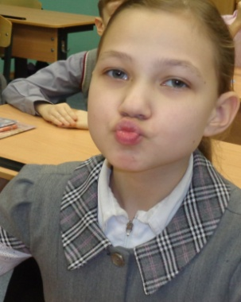 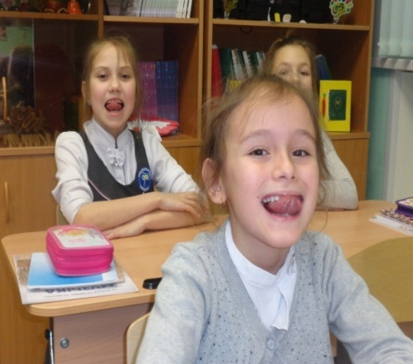 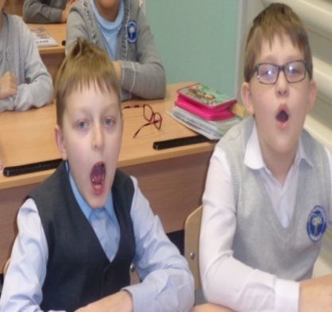 «Трубочка «Моем зубки» «Лошадка»

Игротренинги

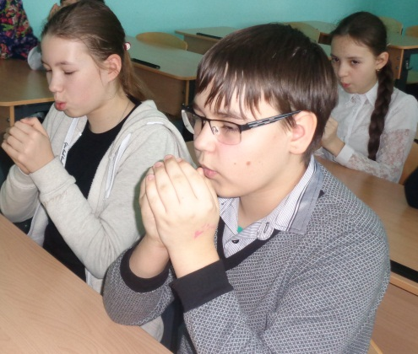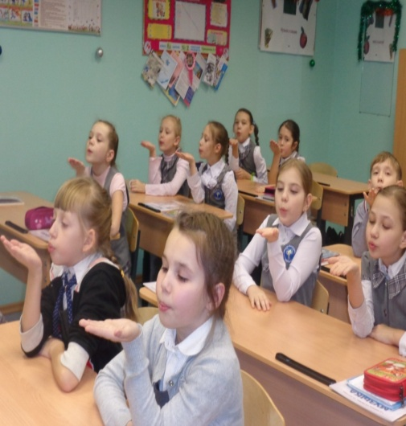
Игра «Греем ладоши» Игра «Свеча»

Работа по системе В.Емельянова и А.Стрельниковой

Речевые игры
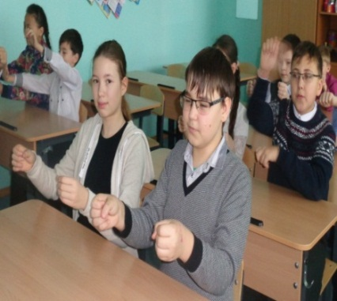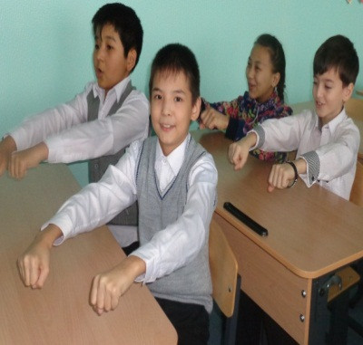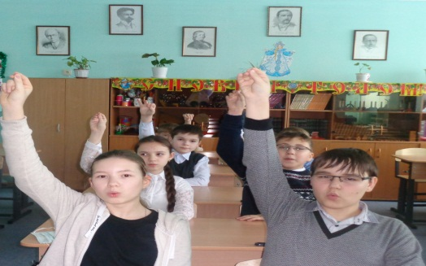
«Едем на машине» «Скачем на лошадке» «Рисуем голосом»

Пальчиковая гимнастика

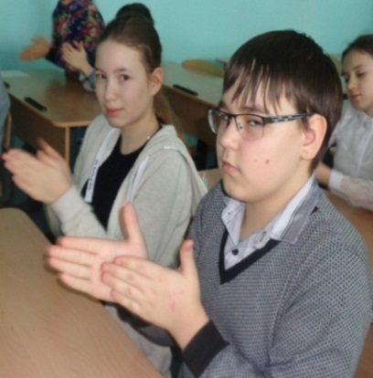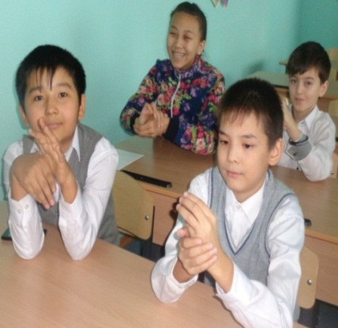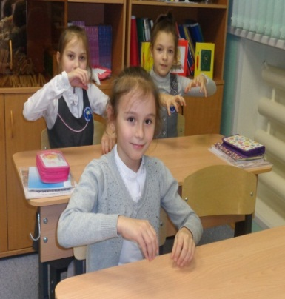
«Листья желтые шуршат» «Моем руки» «Месим тесто»

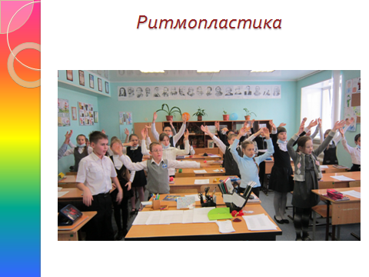

Используемая литература:

1. Боромыкова О.С. Коррекция речи и движения. – СПб., 1999.
2. Гавришева Л.Б. Логопедические распевки. – СПб., 2005.
3. Павлова М.А.Здоровьесберегающая система образовательного учреждения. – Волгоград, 2009.
4.Овчинникова Т.С. Организация здоровьесберегающей деятельности в дошкольных образовательных учреждениях. – СПб., 2006.

